Dimanche 26 décembre 2021
Sainte Famille
Église Saint-Léon IX

ENTREE : peuple fidele
Peuple fidèle, le Seigneur t’appelle :
c’est fête sur terre, le Christ est né.
Viens à la crèche voir le roi du monde.
En lui viens reconnaître, en lui viens reconnaître,
En lui viens reconnaître, ton Dieu, ton Sauveur.
Verbe, Lumière, et Splendeur du Père,
Il naît d’une mère, petit enfant.
Dieu véritable, le Seigneur fait homme.
Peuple, acclame, avec tous les anges,
le Maître des hommes qui vient chez toi,
Dieu qui se donne à tous ceux qu’il aime !

Première lecture :
lecture du livre du premier livre de Samuel (1, 20-22.24-28)

« Samuel demeurera à la disposition du Seigneur tous les jours de sa vie. »

psaume : 83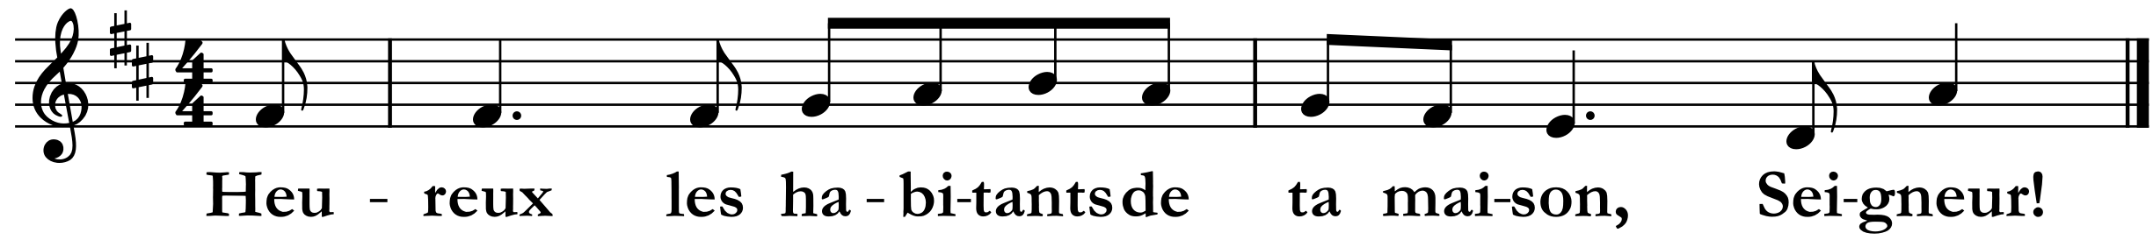

De quel amour sont aimées tes demeures,
Seigneur, Dieu de l’univers.
Mon âme s’épuise à désirer les parvis du Seigneur ;
mon cœur et ma chair sont un cri vers le Dieu vivant !
Heureux les habitants de ta maison :
ils pourront te chanter encore !
Heureux les hommes dont tu es la force :
des chemins s’ouvrent dans leur cœur !
Seigneur, Dieu de l’univers, entends ma prière ;
écoute, Dieu de Jacob.
Dieu, vois notre bouclier,
regarde le visage de ton messie.

Deuxième lecture :
Lecture de la première lettre de saint Jean (3, 1-2.21-24)

« Nous sommes appelés enfants de Dieu et nous le sommes ! »

EVANGILE : Alléluia, alléluia ! « Seigneur, ouvre notre cœur pour nous rendre attentifs aux paroles de ton Fils! » Alléluia !

Evangile de Jésus-Christ selon St Luc (2, 41-52)
« Les parents de Jésus se trouvèrent au milieu des docteurs de la Loi. »

Chaque année, les parents de Jésus se rendaient à Jérusalem pour la fête de la Pâque. Quand il eut douze ans, ils montèrent en pèlerinage suivant la coutume. À la fin de la fête, comme ils s’en retournaient, le jeune Jésus resta à Jérusalem à l’insu de ses parents. Pensant qu’il était dans le convoi des pèlerins, ils firent une journée de chemin avant de le chercher parmi leurs parents et connaissances. Ne le trouvant pas, ils retournèrent à Jérusalem, en continuant à le hercher. C’est au bout de trois jours qu’ils le trouvèrent dans le Temple, assis au milieu des docteurs de la Loi : il les écoutait et leur posait des questions, et tous ceux qui l’entendaient s’extasiaient sur son intelligence et sur ses réponses. En le voyant, ses parents furent frappés d’étonnement, et sa mère lui dit : « Mon enfant, pourquoi nous as-tu fait cela ? Vois comme ton père et moi, nous avons souffert en te cherchant ! » Il leur dit :« Comment se fait-il que vous m’ayez cherché ? Ne saviez-vous pas qu’il me faut être chez mon Père ? » Mais ils ne comprirent pas ce qu’il leur disait. Il descendit avec eux pour se rendre à Nazareth, et il leur était soumis. Sa mère gardait dans son cœur tous ces événements. Quant à Jésus, il grandissait en sagesse, en taille et en grâce, devant Dieu et devant les hommes.

priere universelle :

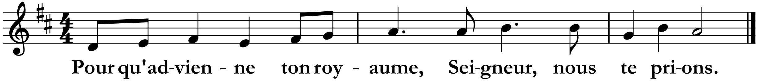

communion : celui qui aime son frere

R/ Celui qui aime son frère,
Dieu demeure en lui, et lui en Dieu (bis).
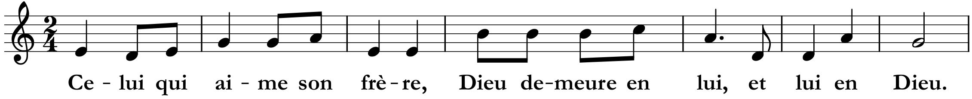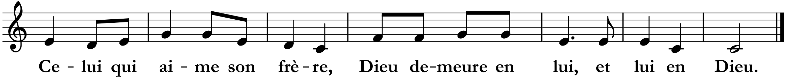
Comme le Père m’a aimé, Moi, je vous ai aimés.
Aimez-vous les uns les autres.
Celui qui m’aime gardera ma parole, mon Père l’aimera :
nous ferons chez lui notre demeure.
Pas de plus grand amour que de donner sa vie pour ceux qu’on aime.
Si vous m’aimez, vous resterez fidèles à ma parole.
J’enverrai d’auprès du Père l’Esprit de Vérité.

ENVOI : les anges dans nos campagnes
Les anges dans nos campagnes
Ont entonné l’hymne des cieux,
Et l’écho de nos montagnes
Redit ce chant mélodieux :
Gloria in excelsis Deo (bis)

